2013—2014学年度第一学期
一年级语文上册期中测试题
（满分：100分 考试时间：60分钟）
班级： 姓名：

亲爱的同学们，半个学期很快就过去了，聪明的你又收获了不少知识吧！来！咱们做做练习题。

一、看一看、连一连，我会连得好。（8分）
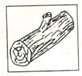
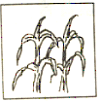
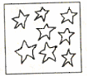
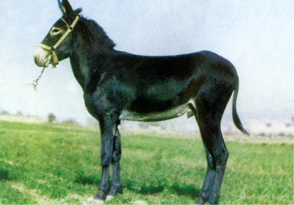

禾苗 星星 小马 木头

二、看看小猫喜欢吃哪条鱼。（10分）
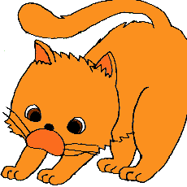

数 朋 人 用 小


友 字 鸟 口 心

三、你能选择正确吗？（8分）

人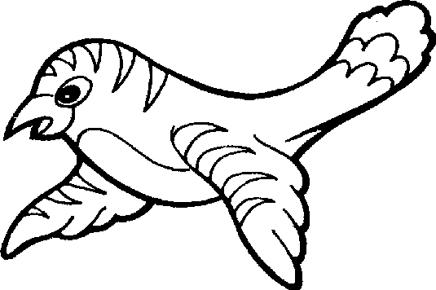 八
1、我们来自四面（ ）方。
2、我家有三口（ ）。
天 大
3、雨下了整整一（ ）。
4、老师请（ ）家吃水果。

四、超级变变变（8分）
“人”字加一笔变成（ ） “口”字加一笔变成（ ）
“十”字加一笔变成（ ） “大”字加一笔变成（ ）

五、我是小小书法家。（看清每一笔在田字格中的位置哦）（12分）
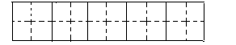
天 为
回 山
头 尖

六、把词语的序号填到相应的句子里。（10分）
①鱼儿 ②蝴蝶 ③文具盒
④小青蛙 ⑤麦苗
1、花儿是 的家。 2、大地是 的家。
3、大海是 的家。 4、池塘是 的家。
5、书包是 的家。

七、我会把认识的字读三遍并涂上漂亮的颜色！（9分）
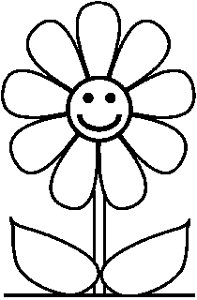
只
祖
住
打
卫
位
从
叫
院
河
树
问
回
么
什
流
故
汗
答
你
白
快

七、照原文诗句填空（10分）

山 村
（ ）去（ ）（ ）里， 烟村（ ）（ ）家。
亭台（ ）（ ）座， （ ）（ ）（ ）枝花。

八、照样子写一些（10分）
例：说不完
看不（ ） 打不（ ） 听不（ ）
（ ）不（ ） （ ）不（ ）

九、我会写出字宝宝的笔顺哦！（8分）
1．小： 共（ ）画。
2．口： 共（ ）画。
3．山： 共（ ）画。
4．为： 共（ ）画。

十、照句子写一写（7分）
1．爸爸爱我，妈妈爱我，
我也爱爸爸妈妈。
＿＿ 爱＿＿ ，＿＿ 爱＿＿＿，
我也爱 。

2、我有一个幸福的家。
＿＿＿＿有＿＿＿＿＿＿＿＿＿＿＿＿。

（亲爱的同学们，恭喜你完成了这张试题，赶快仔细检查一下哦！）

